Concurso literario y artístico en ocasión por los 25 años del colegio

“El grito del hombre.
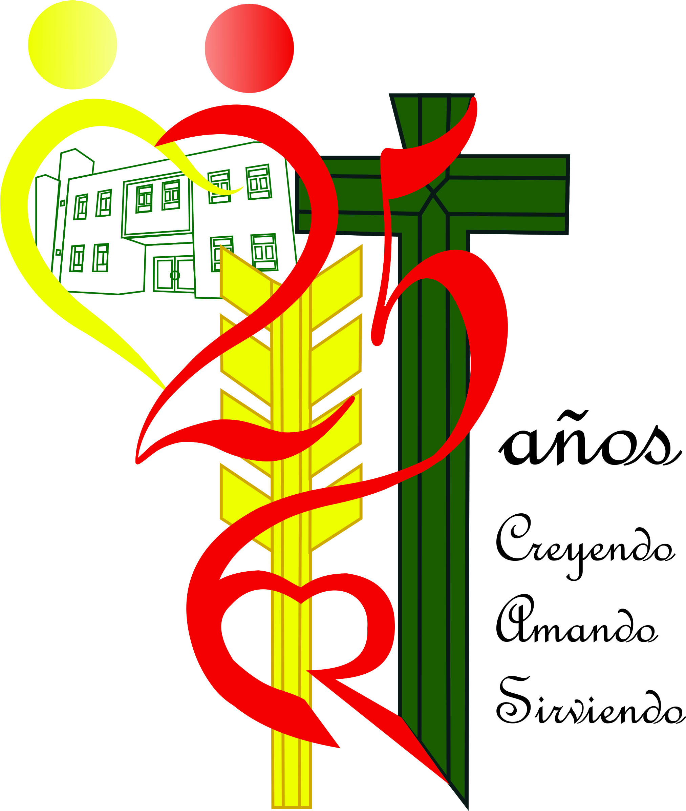

El coraje de la fraternidad
universal”

Estimados :
El Colegio los invita a participar de este concurso que se dirige a toda la comunidad educativa del colegio, docentes, padres, alumnos, ex alumnos, simpatizantes….
El tema: “El grito del hombre. El coraje de la fraternidad universal”.

Esta iniciativa nace en ocasión de la celebración de 25 años del colegio Padre Aníbal, por donde han pasando centenas de personas… aprendiendo que la fraternidad universal es posible a través de la cultura del encuentro experimentada cotidianamente en el estudio, en el trabajo, en el arte, en el deporte, …, en todos los aspectos de la vida. Mirando y escuchando el grito del hombre en su deseo infinito de vida.
Campana y el colegio son un laboratorio de mundo unido, sea por los regionalismos presentes en la ciudad y en el colegio. O sea porque ofrecen la posibilidad de encuentro entre diversas culturas y pueblos…
Este concurso ofrece a toda la comunidad educativa la ocasión de conocer la ciudad, el colegio y el espíritu que los identifica, para traducir después la experiencia vivida en música, palabra, imagen, color y multiplicar entre todos, semillas de paz para una Expo del encuentro y de la fraternidad.
De hecho existen dos culturas que se contraponen, la “cultura del descarte”, hecha de defensa, miedo, desinterés, marginación, y la cultura del encuentro: la única capaz de renovar el mundo y hacerlo más justo y fraterno.
El concurso se articula en las secciones de
- Narrativa,
- Poesía,
- Pintura,
- Composición musical,
- Fotografía,
- Video.

El proyecto es diferenciado por 5 ejes.

1-“La riqueza del encuentro en la diversidad”

2-“Encuentro en las periferias de la existencia”

3-“El encuentro: camino para la verdadera felicidad”

4-“La paz nace del encuentro”

5“La naturaleza como lugar de descubierta y de encuentro”

Tres fases del proyecto: conocer, experimentar, elaborar.
FECHAS:
FECHA DE PRESENTACION : Viernes 23 de Septiembre

FECHA DE LA MUESTRA:Jueves 29 de septiembre al 7 de octubre

Hoy vivimos en un mundo que se está tornando más “pequeño” y donde parece ser fácil hacerse prójimos unos de los otros. El progreso de los transportes y de las tecnologías de comunicación nos está acercando, y la globalización nos hace interdependientes.
Todavía permanecen divisiones, a veces muy marcadas. El mundo sufre de múltiples formas de exclusión, marginación y pobreza; como también de conflictos donde se mezclan causas económicas, políticas, ideológicas e, infelizmente, también religiosas.
Cada vez se hace necesario componer las diferencias a través formas de diálogo que nos permiten crecer en la comprensión y respeto.
También frente al grande fenómeno de las migraciones, desafío de las sociedades contemporáneas, hay que contestar con la cultura del encuentro, que exige estar dispuestos no solamente a dar, mas también a recibir de los otros”.

